**PENGEMBANGAN TOPIK BASIC APPLICATION UNTUK PEMBELAJARAN APLIKASI MOBILE BERBASIS FLUTTER PADA PLATFORM INTELLIGENT COMPUTER-ASSISTED PROGRAMMING LEARNING PLATFORM**

**PROPOSAL SKRIPSI**

**Oleh:**

**AGUS SALIM HADJRIANTO NIM. 1941723007**



**PROGRAM STUDI TEKNIK INFORMATIKA**

**JURUSAN TEKNOLOGI INFORMASI**

**POLITEKNIK NEGERI MALANG**

**2022**

**PENGEMBANGAN TOPIK BASIC APPLICATION UNTUK PEMBELAJARAN APLIKASI MOBILE BERBASIS FLUTTER PADA PLATFORM INTELLIGENT COMPUTER-ASSISTED PROGRAMMING LEARNING PLATFORM**

**PROPOSAL SKRIPSI**

Digunakan Sebagai Syarat Maju Ujian Diploma IV

Politeknik Negeri Malang

**Oleh:**

**AGUS SALIM HADJRIANTO NIM. 1941723007**



**PROGRAM STUDI TEKNIK INFORMATIKA**

**JURUSAN TEKNOLOGI INFORMASI**

**POLITEKNIK NEGERI MALANG**

**2022**

**HALAMAN PENGESAHAN**

**PENGEMBANGAN TOPIK BASIC APPLICATION UNTUK PEMBELAJARAN APLIKASI MOBILE BERBASIS FLUTTER PADA PLATFORM INTELLIGENT COMPUTER-ASSISTED PROGRAMMING LEARNING PLATFORM**

**Disusun oleh:**

**AGUS SALIM HADJRIANTO NIM. 1941723007**

**Proposal Skripsi ini telah diuji pada 24 - 02 - 2022**

**Disetujui oleh:**

|  |  |  |  |  |
| --- | --- | --- | --- | --- |
| 1. | Penguji Utama | : | Usman Nurhasan, S.Kom., MT.  NIP. 198609232015041001 | ........................... |
| 2. | Penguji Pendamping | : | Mustika Mentari, S.Kom., M.Kom  NIP. 198806072019032016 | ........................... |
| 3. | Pembimbing Utama | : | Yan Watequlis Syaifudin,ST., MMT  NIP. 198101052005011005 | ........................... |
| 4. | Pembimbing Pendamping |  | Usman Nurhasan, S.Kom., MT.  NIP. 198609232015041001 | ........................... |

Mengetahui,

|  |  |
| --- | --- |
| Ketua Jurusan  Teknologi Informasi | Ketua Program Studi  Teknik Informatika |
| Rudy Ariyanto, S.T., M.CS  NIP. 19711110 199903 1 002 | Imam Fahrur Rozi, ST., MT.  NIP. 198406102008121004 |

DAFTAR ISI

DAFTAR GAMBAR vi

DAFTAR TABEL vii

BAB I. PENDAHULUAN 1

1.1 Latar Belakang 1

1.2 Rumusan Masalah 2

1.3 Batasan Masalah 3

1.4 Tujuan 3

1.5 Manfaat 3

BAB II. LANDASAN TEORI 4

2.1 Studi Literatur 4

2.2 iCLOP  *(Intelligent Computer-Assisted Programming Learning Platform)* 5

2.3 DART 6

2.4 WIDGET 7

2.5 Test Driven Development (TTD) 7

2.6 Unit Test dan Widget Test 8

2.7 Learning Proces for Each Task 8

BAB III. METODOLOGI PENGEMBANGAN 10

3.1 Metode Pengambilan Data 10

3.2 Metode Pengolahan Data 10

3.3 Metode Pengembangan Perangkat Lunak 11

**3.3.1** **Analisa Kebutuhan Sistem** 11

**3.3.2** **Desain Sistem dan Perangkat Lunak** 12

**3.3.3** **Desain** 14

**3.3.4** **Materi dan Pengujian Sistem** 17

3.4 Metode Pengembangan 19

3.5 Metode Pengujian 20

DAFTAR PUSTAKA 21

# DAFTAR GAMBAR

Gambar 2. 1 Contoh materi dan soal 6

Gambar 2. 2 Contoh Gambar Widgets 7

Gambar 2. 3 Gambar Learning Proces for Each Task 8

Gambar 3. 1 Validator System 10

Gambar 3. 3 Use Case iCLOP 14

Gambar 3. 4 Flowchart Cara Kerja iCLOP 15

Gambar 3. 5 Activity Diagram iCLOP 16

Gambar 3. 6 Materi pembelajaran 17

Gambar 3. 7 Agile Method 19

# DAFTAR TABEL

Tabel 2. 1 Studi Literatur 4

Tabel 3. 1 Deskripsi Konsep Aplikasi 12

Tabel 3. 2 Tabel Use Case 15

# BAB I. PENDAHULUAN

## Latar Belakang

Ilmu pengetahuan adalah suatu sistem berbagai pengetahuan yang didapatkankan dari hasil kajian yang dilakukan dengan menggunakan suatu metode. Dengan adanya ilmu pengetahuan, teknologi dapat berkembang dengan pesat khususnya di teknologi komunikasi yang saat ini sangat di butuhkan karena sifatnya tidak terbatas yang terhalang jarak dan waktu(Sapari et al., 2021). Pendidikan akan berkembang dengan berjalanya waktu yang dulu konvensional atau tatap muka akan berubah ke model mobile learning yaitu pembelajaran dengan sistem jarak jauh, tentu saat ini model pendidikan daring menjadi cara untuk pembelajaran di saat pandemi COVID-19 (Nasution & Nasution, 2021).

Perkembangan Smartphone telah mencapai kemajuan yang sangat besar, jumlah pengguna smartphone seiring berjalan waktu terus meningkat baik dari anak-anak bahkan sampai orang tua, karena saat menggunakan smartphone kegiatan yang dilakukan manusia lebih mudah dan cepat, Smartphone mempunyai berbagai macam sistem operasi untuk mengoperasikan aplikasi ataupun perangkat lunak sehingga aplikasi bisa berjalan dengan lancar, Menurut data yang didapatkan dari (Stat Counter , 2022) bahwa pengguna smartphone pada tahun 2019 - 2022 lebih dominan menggunakan sistem operasi dari android dengan persentase 54.37 %, Windows 34.84 %, iOS 4.37 %, OS X 3.14 %, Uknow 2.51 %, Linux 0.57 % dan pengguna sistem operasi lainnya 0,2% pada tahun 2021. Data tersebut membuktikan bahwa penggunaan sistem operasi android dan iOS sangat dibutuhkan saat ini dalam pembuatan serta pengembangan aplikasi mobile.(Prayugha, 2021)

Teknologi Informasi dan Komunikasi (TIK) telah mengalami perkembangan yang pesat, sehingga dapat menyebabkan terjadinya berbagai perubahan dari segala bidang(Septianl, 2021). Teknologi Informasi dan Komunikasi sangat berperan penting dalam mendukung dan meningkatkan efisiensi dalam mengelola kegiatan sehari-hari, serta dapat memungkinkan pekerjaan yang dilakukan darimana saja(Sirajuddin & Dahar, 2021)

iCLOP adalah platform pembelajaran yang dikembangkan untuk menyediakan sistem cerdas dengan assistensi secara otomatis dengan menggunakan metode TDD yang digunakan sebagai pendukung pembelajaran Android Flutter dengan menggunakan bahasa Dart secara sistematis sesuai topik yang akan di ajarkan, Pembelajaran Basic aplikasi UI dan Widget merupakan bagian dasar dari pembelajaran Flutter yang menjadi salah satu topik yang akan di ajarkan dalam pengembangan aplikasi iCLOP.(Syaifudin, Funabiki, & Kuribayashi, 2021)

Flutter dikembangkan oleh Google yang merupakan framework open source multiplatform dengan satu basis code pemrograman yaitu bahasa Dart. Flutter menyediakan UI dan Widget yang mudah untuk digunakan dalam membangun aplikasi multiplatform secara efisien karena dapat dipakai di berbagai platform seperti IOS,Android,Desktop dan Web.(Haryanto & Setiawan, 2021)

Pada Skripsi ini akan di kembangkan topik pembelajaran basic aplikasi mobile berbasis Flutter yang akan di terapkan pada iCLOP  *.* iCLOP menggunakan metode TDD (*Test Driven Development*) yang menyediakan *Automatic Assistance* pada platform *Self Learning* yang dapat digunakan oleh mahasiswa untuk mempermudah pembelajaran mobile aplikasi berbasis flutter . iCLOP juga akan sangat membantu dosen dalam proses pembelajaran karena akan secara mandiri, iCLOP akan melakukan pengecekan tugas mahasiswa dan juga memberikan nilai sesuai test case yang sudah di tentukan oleh pengajar.

## Rumusan Masalah

Berdasarkan latar belakang di atas, maka rumusan masalah yang dapat diambil adalah sebagai berikut:

1. Bagaimana menyediakan sebuah sistem untuk pembelajaran pemrograman aplikasi mobile berbasis Flutter ?
2. Bagaimana memudahkan mahasiswa untuk belajar pemrograman flutter secara mandiri dengan fungsi automated assistance ?

## Batasan Masalah

Agar skripsi yang berjudul Pengembangan Topik Basic Application Untuk Pembelajaran Aplikasi Mobile Berbasis Flutter Pada Platform iCLOP dapat berjalan sesuai rencana dan tujuan awal, maka penulis menetapkan batasan-batasan masalah yaitu:

1. Topic pembelajaran focus pada basic application : UI dan Widgets
2. Sistem akan diujikan pada mahasiwa perguruan tinggi.
3. Menggunakan Android Studio sebagai media pengerjaan.
4. Konten pembelajaran diadopsi dari situs Udemy atau Udacity.

## Tujuan

Tujuan dari pembuatan sistem ini adalah sebagai berikut :

1. Menyediakan mahasiswa sebuah sistem yang dapat membantu belajar pemrograman Mobile secara mandiri khususnya pada topik UI dan Widgets pada Flutter..
2. Mengintegrasikan topik pembelajaran Flutter pada platform iCLOP sehingga dapat diakses oleh mahasiswa dan dosen untuk mendukung proses PBM khususnya pada mata kuliah Pemrograman Mobile.

## Manfaat

Manfaat dari pengembangan sistem pembelejaran ini antara lain :

1. Membantu mahasiswa dalam belajar Mobile Aplication berbasis flutter secara mandiri
2. Membantu dosen dalam proses pembelajaran pemrograman mobile

# BAB II. LANDASAN TEORI

## Studi Literatur

Studi Litelatur menjadi sebuah acuan dalam melakukan penelitian baru, dari studi literature penulis tidak akan menemukan judul yang identik sama dengan judul lainya, serta dapat memperkaya wawasan dan refrensi dalam memperkaya kajian peda penenelitian yang akan dilakukan, Berikut merupakan Studi Literature terdahulu yang berkaitan dengan beberapa jurnal yang terkait yang akan dilakukan.

Tabel 2. 1 Studi Literatur

|  |  |  |
| --- | --- | --- |
| **Nama Peneliti** | **Judul Penelitian** | **Hasil Penelitian** |
| (Syaifudin et al., 2019) | A Proposal of Android Programming Learning Assistant System with Implementation of Basic Application Learning | Tujuan dari dibuatnya APLAS untuk membantu mahasiswa belajar Android dasar dengan mudah dan membantu dosen memeriksa tugas mahasiswa |
| (Syaifudin, Funabiki, & Kuribayashi, 2021) | Implementation and Performance Evaluation of Unit Testing for Student’s Answer Validation in Android Programming Learning Assistance System | Menunjukkan bahawa spesifikasi perangkat keras dan proses inisialisasi oleh Gradle memiliki dampak besar pada waktu eksekusi. |
| (Syaifudin, Funabiki, Kuribayashi, et al., 2021) | Web application implementation of Android programming learning assistance system and its evaluations | Implementasi web platform untuk mengakomodasi siswa yang belajar pemrograman Android secara mandiri. |

## iCLOP *(Intelligent Computer-Assisted Programming Learning Platform)*

iCLOP adalah suatu aplikasi yg dapat digunakan dalam proses pembelajaran antara dosen dan mahasiswa untuk mempermudah dosen dalam pemberian dan pengecekan tugas serta mempermudah mahasiswa untuk mengakses pembelajaran mandiri dan pengumpulan tugas yang telah diberikan oleh dosen. iCLOP juga membantu pembelajaran Android sederhana dan dasar sehingga mudah dipahami oleh pengajar dan mahasiswa, iCLOP di kembangkan dengan mengadopsi sitem dari APLAS (*Android Programming Learning Assistant System*).(Syaifudin et al., 2019)

iCLOP adalah platform pembelajaran yang dikembangkan untuk menyediakan sistem cerdas dengan assistensi secara otomatis (Automatic Assistance) yang mana system ini akan mempermudah dalam proses pembelajaran secara mandiri, iCLOP mempunyai beberapa topik di antaranya User Interface, Interactive Application, Content Provider dan Service Interactive yang masing masing topik mempunya sub topik yang meliputi :

1. User Interface memiliki sub topic UI dan Widgets
2. Interactive Aplication memiliki beberapa sub topik meliputi Basic Activity,Advance Widgets dan Multiple Activities.
3. Content provider yang mempunyai beberapa sub topik di antaranya Data Storage, SQLite, Network Connection, Data Service
4. Service Interaction memiliki beberapa sub bab di antaranya basic aplication flutter, Web Contents, Service Application, Notification.

iCLOP mempunyai spesifikasi (*Guide file*) yang menjadi sayarat minimum dalam pengerjaan materi, berikut langkah langkah pembuatanya :

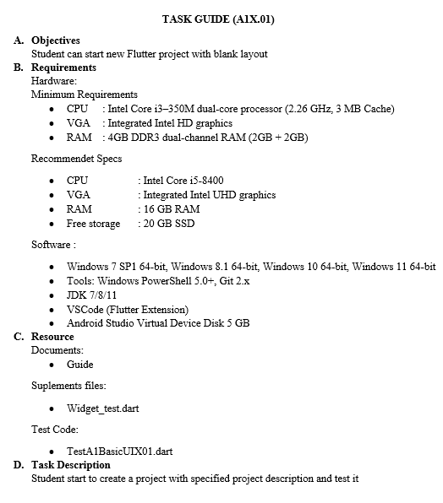

Gambar 2. 1 Contoh materi dan soal

Sumber yang disediakan mempunyai 3 file berupa dokumen panduan pengerjaan (*Guide file*), *Suplement file* berupa elemen yang diperlukan aplikasi seperti gambar, *Test code* berupa file yang akan di jalankan pada Flutter Test.

## DART

Bahasa dart di kembangkan oleh google untuk membuat aplikasi multiflatform dengan satu basis code. Dengan bahasa dart dapat dikembangkan dan digunakan untuk membuat aplikasi untuk iOS, android, dan web dengan fitur yang ditujukan untuk pengembangan aplikasi multiflatfrom berbasis flutter. (Purba, 2021)

## WIDGET

Widgets merupakan bagian dari kerangka kerja flutter yang mana widget pada flutter dapat duganakan dalam merancang atau mengkategorikan tampilan dari kerangka aplikasi, setiap widget memiliki deklarasi dalam pembangunan tampilan yang tidak dapat diubah. Flutter memiliki struktur widget yang dapat disesuaikan dan diperluas.(Haris, 2021)

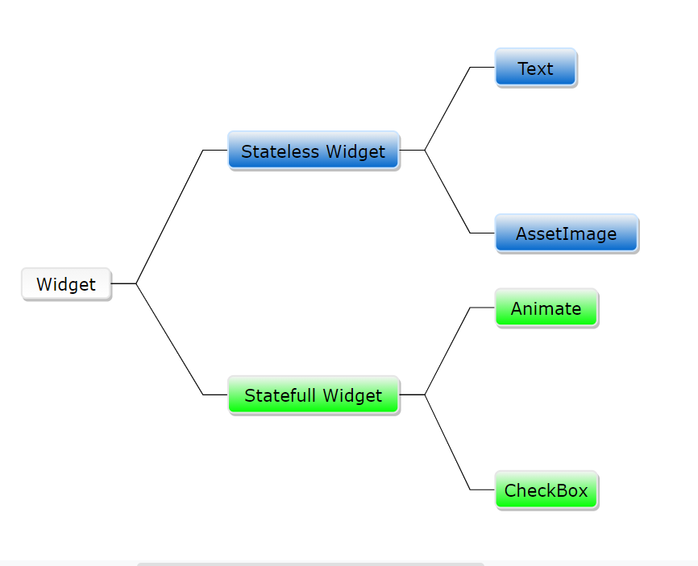

Gambar 2. 2 Contoh Gambar Widgets

## Test Driven Development (TTD)

Metode TDD dapat diimplementasikan dengan cara pengujian aplikasi Android yang dilakukan melalui proses pengujian yang otomatis. Dalam proses pengujian ini menggunakan *source code* atau model desain untuk menjadi patokan dari sebuah pengujian yang dilakukan secara otomatis. TDD melakukan pengujian secara Automated Assistance mulai bagian yang kecil hingga besar. Bagian tersebut terdiri dari kecil (unit test), sedang (integration test) (Syaifudin et al., 2019)

## Unit Test dan Widget Test

Unit test merupakan pengujian suatu fungsi, metode dan kelas, tujuan dari unit test yaitu untuk menguji dan memverifikasi kebenaran dari sebuah logika dalam berbagai kondisi, Unit test menguji sebuah fungsi secara umum tanpa membaca atau menulis serta tindakan dari luar proses pengujian.

Widget Test merupakan pengujian komponen yang memverivikasi bahwa UI dan Widget mempunyai interaksi yang baik, serta dapat melalukan tata letak dan tindakan . Tes widget lebih komprehensif daripada tes unit. Namun, seperti tes unit, lingkungan tes widget diganti dengan implementasi yang jauh lebih sederhana daripada sistem UI penuh.(Satria et al., 2021)

## Learning Proces for Each Task

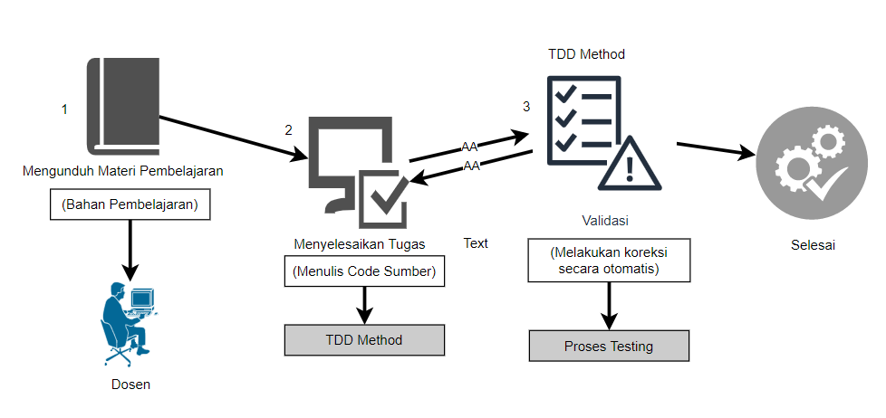

Gambar 2. 3 Gambar Learning Proces for Each Task

*Learning process for each task* merupakan proses mahasiswa belajar basic aplication menggunakan flutter melalui tiga proses sesuai pada gambar 2.3 (Syaifudin, Funabiki, Kuribayashi, et al., 2021). yang meliputi :

1. Proses pertama mahasiswa mengunduh materi pada platform iCLOP yang meliputi GuideDocument,Suplement dan Test File.
2. Proses kedua mahasiswa mengerjakan dan menulis code program pada android studio sesuai intruksi dari modul secara berurutan dan dapat memastikan bahwa code berjalan dengan benar,
3. Proses ketiga setelah itu code (test) akan di verifikasi pada proses testing menggunakan TDD method untuk memvalidasi source code menggunakan automated assistance jika *failed* maka mahasiswa harus mengerjakan ulang guidedocument secara benar dan jika *passed* maka proses selesai tervalidasi lulus.

# BAB III. METODOLOGI PENGEMBANGAN

Metodelogi pengembangan menjelaskan tentang metode yang digunakan dalam pengembangan iCLOP diantaranya : metode pengambilan data, metode pengolahan data, metode pengembangan perangkat lunak dan metode pengujian

## Metode Pengambilan Data

Metode pengambilan data pada topic Basic aplication untuk pembelajaran flutter pada platform iCLOP di ambil dari learning yang telah di kerjakan dan di unggah oleh mahasiswa yang meliputi : Gambar dan Test Case dimana data tersebut akan digunakan untuk feedback pada platform iCLOP.

* 1. **Metode Pengolahan Data**

Admin akan melakukan konfigurasi terhadap data aplikasi dan materi pembelajaran. Admin melakukan konfigurasi dengan tujuan untuk mencegah terjadinya kesalahan pada pe ngunggahan data. Lalu mahasiswa mengunduh materi pembelajaran, kemudian mahasiswa mengerjakan tugas / project dari materi pembelajaran yang sudah tersedia. Setelah itu mahasiswa memasukkan hasil belajarnya. Jika sudah memasukkan hasil pembelajaran lakukan validasi untuk mendapatkan dan pengecekan hasil pembelajaran mahasiswa. Setelah itu lakukan validasi dengan gradle.(Syaifudin et al., 2019)

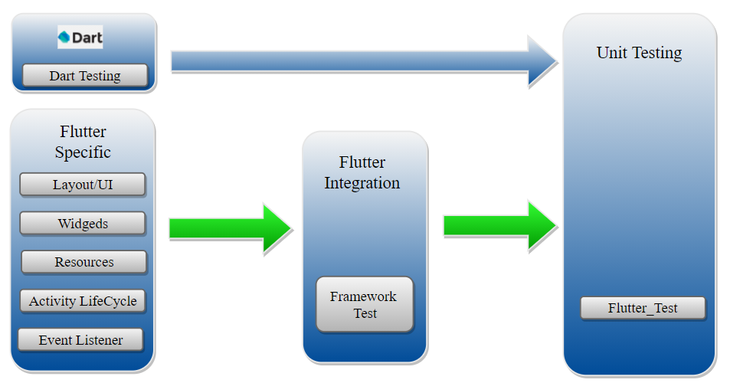

Gambar 3. 1 Validator System

* 1. **Metode Pengembangan Perangkat Lunak**

Proses pengembangan basic aplication pembelajaran flutter memerlukan 3 tahap yaitu, Guide File, Supplement File dan Test Code. Guide File merupakan file yang berisi langkah-langkah pengerjaan, Supplement File merupakan file pendukung yang dibutuhkan pada saat pengerjaan. Sedangkan untuk Test Code merupakan file yang digunakan untuk melakukan test pada project yang dikerjakan.

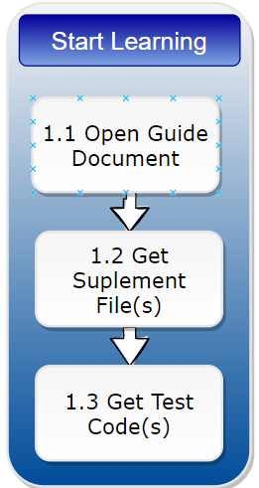

Gambar 3. 2 Tahapan Proses Learning

* + 1. **Analisa Kebutuhan Sistem**

Pada tahap ini akan dilakukan analisis sesuai dengan kebutuhan sistem yang mencakup pengambilan data yang akan dibutuhkan sistem, kemudian sebagai pendukung / penunjang pengolahan data maupun penunjang pengerjaan. Berikut metode pengambilan data yang dibutuhkan sebagai pendukung dalam proses pengembangan perangkat lunak dengan studi literatur:

1. Pengumpulan Data
2. Studi Pustaka
3. Observasi dari Internet

* + 1. **Desain Sistem dan Perangkat Lunak**

Sesuai dengan latar belakang di atas maka Pengembangan Topik Basic Application Untuk Pembelajaran Aplikasi Mobile Berbasis Flutter Pada Platform iCLOP yang akan digunakan dalam membantu dalam proses belajar mandiri maka adapun pengujian seperti pada tabel 3.1 Deskripsi konsep aplikasi.

Tabel 3. 1 Deskripsi Konsep Aplikasi

|  |  |
| --- | --- |
| Judul | Pengembangan Topik Basic Application Untuk Pembelajaran Aplikasi Mobile Berbasis Flutter Pada Platform iCLOP |
| Jenis  Aplikasi | Aplikasi untuk mempermudah pembelajaran mobile untuk mahasiswa secara mandiri |
| Pengguna | Pengguna aplikasi adalah mahasiswa dan dosen |
| Konten | Konten pembelajaran berupa topik basic aplication berbasis flutter pada platform iCLOP |
| Aplikasi | Aplikasi ini berbasis mobile multiplatform yang mana bisa berupa android, IOS, web dan desktop |
| Teknologi | Aplikasi mobile menggunakan bahasa Dart |

Berdasarkan tabel 3.1 tentang deskripsi konsep aplikasi maka kebutuhan aplikasi yang akan dibuat dapat dikategorikan dalam kebutuhan perangkat lunak dan kebutuhan perangkat keras. Adalah sebagi berikut.

1. Kebutuhan Perangkat Lunak

Jenis perangkat lunak atau tool yang digunakan untuk membantu proses pengembangan topik Basic aplication untuk pembelajaran aplikasi mobile berbasis flutter pada platform iCLOP sebagai berikut.

* + Sistem operasi Linux, Windows dan MacOs.
  + Microsoft Office sebagai alat bantu untuk penulisan proposal skripsi selama pengembangan sistem.
  + Bahasa pemrograman Java dan Dart
  + Aplikasi Android Studio sebagai alat dalam proses pengkodean dalam membangun aplikasi iCLOP.
  + Kebutuhan Perangkat Keras
  + Adapun perangkat keras yang terlibat pada proses pengembangan sistem adalah sebagai berikut.
  + Komputer / Laptop yang digunakan untuk membuat aplikasi mobile learning berbasis android, spesifikasi yang digunakan pada pembuatan aplikasi android ini adalah:
  + Prosesor: Intel Core i5 2.8GHz
  + Memori: 4GB DDR4
  + Handphone Android pada pembuatan aplikasi ini digunakan langsung untuk uji coba aplikasi, spesifikasi handphone android yang digunakan adalah sebagai berikut:
  + Prosesor: Qualcom Snapdragon 665 2.0 GHz
  + Memori: 4GB
    1. **Desain**

Pada tahap ini dibutuhkan sistem sebuah perancangan sebelum mengimplementasikan ke dalam bentuk *source code.* Tahap ini berfokus pada struktur data, arsitektur data, arsitektur perangkat lunak, dan representasi *interface.*

1. *Use Case*

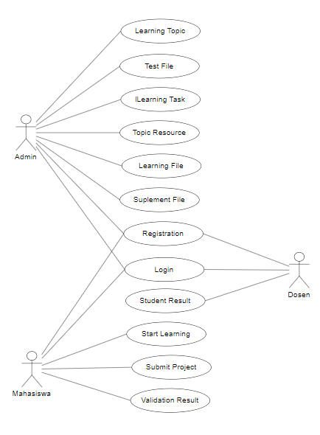

Gambar 3. 3 Use Case iCLOP

Use Case digunakan untuk mendeskripsikan model interaksi sistem yang akan di jelaskan pada tabel 3.2

Tabel 3. 2 Tabel Use Case

|  |  |
| --- | --- |
| Aktor | Deskripsi |
| Admin | Admin adalah orang yang bertanggung jawab dalam semua urusan yang berhubungan dengan server website iCLOP. Mengelola file-file pembelajaran yang terdiri dari test code, guide dan suplemen file. |
| Dosen | Dosen adalah pengguna yang bertanggung jawab dalam pengecekan hasil pekerjaan setiap mahasiswa. |
| Mahasiswa | Mahasiswa adalah pengguna yang bertanggung jawab dalam pengerjaan guidedocument. |

1. Flowchart Cara Kerja iCLOP

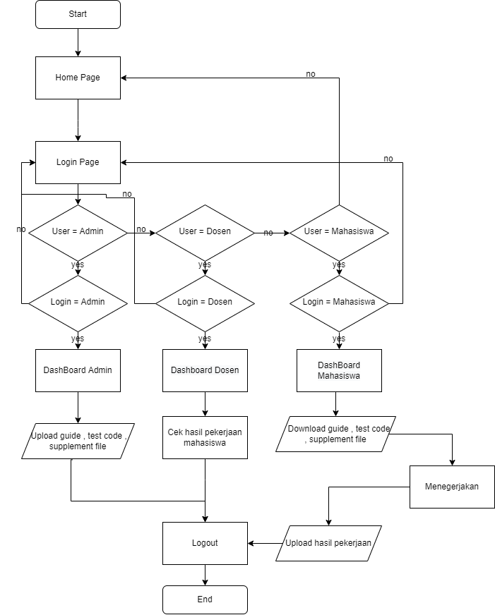

Gambar 3. 4 Flowchart Cara Kerja iCLOP

.

Pada perancangan iCLOP, pertama akan muncul home page, setelah itu pilih user sebagai admin, dosen, dan mahasiswa. Kemudian melakukan login page. Jika berhasil login sebagai admin, maka akan memasuki dashboard admin. Sebagai admin kita dapat mengunggah file yang berupa test code, guide, dan supplement file.

Jika kita berhasil login sebagai mahasiswa maka akan diarahkan memasuki dashboard mahasiswa, lalu dapat mendownload file yang telah diunggah oleh admin. Setelah itu mahasiswa mengerjakan sesuai dengan panduan yang ada di guide. Jika semua pengerjaan telah selesai maka lanjutkan dengan mengunggah hasil pekerjaan sesuai yang diperlukan untuk menyelesaikan per bagian. Jika gagal dalam pengerjaan, maka mahasiswa dianjurkan untuk mengerjakan ulang dan jika berhasil maka hasil akan diterima oleh dosen dan nilai mahasiswa akan sampai kepada mahasiswa.

1. Activity Diagram

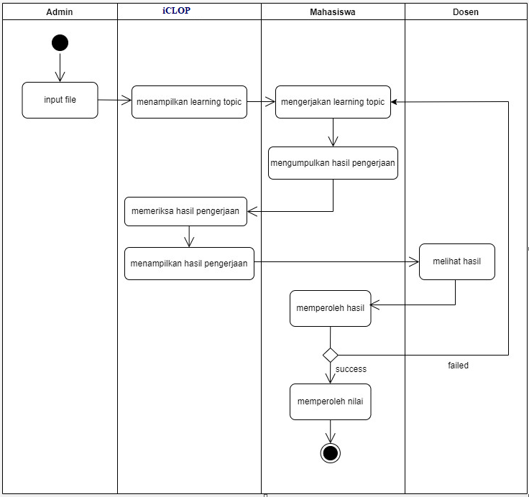

Gambar 3. 5 Activity Diagram iCLOP

Gambar 3.5 diatas merupakan *activity diagram* dari sistem iCLOP yang akan dibuat. Activity Diagram adalah bentuk visual dari alur kerja yang berisi aktivitas dan tindakan, pilihan, atau pengulangan Dalam Unified Modelling Language (UML), diagram aktivitas dibuat untuk menjelaskan aktivitas komputer maupun aktivitas dari organisasi serta tujuan utama dari activity diagram adalah untuk menggambarkan urutan aktivitas sebuah proses agar lebih mudah dimengerti.

Pada gambar 3.5 menjelaskan activity diagram system yaitu admin menginputkan text setelah itu iCLOP menampilkan learning topic serta memeriksa hasil pekerjaan dari mahasiswa apakah sudah sesuai role dalam modul pembelajaran .

* + 1. **Materi dan Pengujian Sistem**

Materi yang akan di implementasikan pada pembelajaran basic aplication ui dan widget berbasis flutter pada platform iCLOP seperti pada gambar 3.6 dan akan di jelaskan pada tebel 3.3

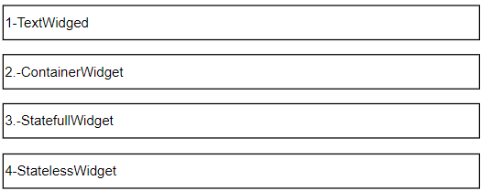

Gambar 3. 6 Materi pembelajaran

Tabel 3. 3 Materi pembelajaran

|  |  |
| --- | --- |
| TextWidgets | Siswa mampu mempelajari macam-macam jenis text pada widgets seperti TextSpan, TextRich, TextStyle, dan ButtonText. Widgets digunakan untuk menampilkan text kedalam layar Text Widgets dibagi menjadi dua properties yaitu : String yang merupakan data dan nantinya akan ditampilkan kelayar, lalu properti kedua merupakan argument berbentuk Object yang dimana berfungsi untuk memanipulasi tampilan seperti warna, ukuran, posisi. |
| ContainerWidgets | Siswa mampu memahami penggunaan ContainerWidgets meliputi : Padding, dan Border yang digunakan untuk mengatur posisi dan merancang struktur tampilan pada view |
| StatefullWidgets | Siswa mampu memahami konsep StatefullWidgets dimana Pembelajaran Widgets yang dapat berubah ubah, StateFull widgets yang dapat mengupdate tampilan,merubah warna, dan menambah jumlah baris baru. |
| StatelessWidgets | Siswa mampu memahami konsep widgets statis yang tidak dapat dirubah atau tidak akan pernah berubah karena Stateless hanya digunakan untuk mengubah tampilan seperti icon,warna dan boxDecoration. |

Pengujian sistem dilakukan untuk mevalidasi program sehingga sesuai tujuan awal pembuatan program adapun tahap yang diterapkan

Pengujian ini menggunakan framework dari flutter atau disebut flutter test yang mana digunakan untuk memvalidasi fungsi dari program yang meliputi UI_Testing dan Widget_Testing.

* 1. **Metode Pengembangan**

Tahapan sistem yang digunakan dalam pengembangan ini adalah Agile Software Development. Agile software development merupakan cara yang dilakukan dalam pengembangan perangkat lunak dengan sifat yang lincah dan cepat.

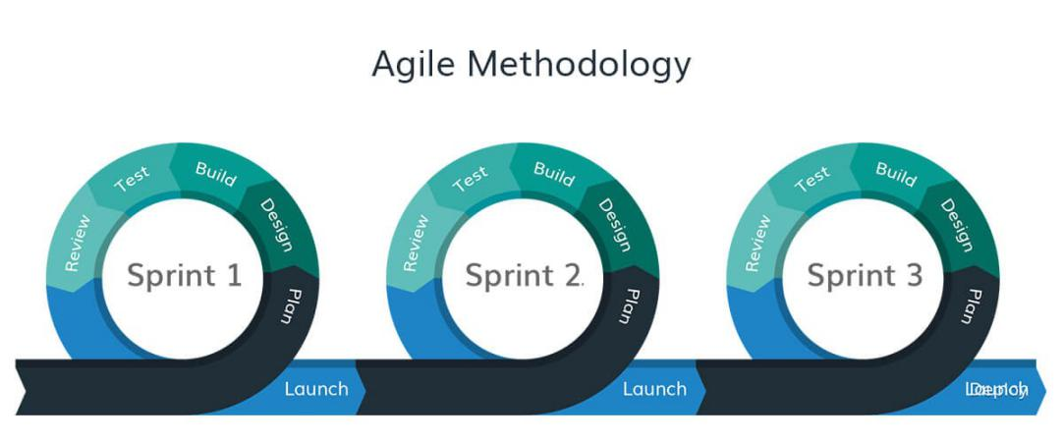

Gambar 3. 7 Agile Method

1. Meet and Plant

Meet and Plant merupakan tahapan paling awal dari Agile Software Development. Tahapan ini tentang bagaimana dilakukan pertemuan dan perencanaan dalam mengembangkan aplikasi. Perencanaan dilakukan agar pengembangan sesuai dengan kebutuhan.

1. Design

Design merupakan tahapan yang digunakan untuk membuat design dari sebuah software. Dengan cara membuat mockup dari tampilan software hingga membuat UI dari software.

1. Build and Test

Build and Test merupakan tahapan yang paling banyak memakan waktu. Tahapan code ini digunakan untuk programmer melakukan pemrograman secara backend, sedangkan test pada software ini merupakan test code yang digunakan pengecekan code apakah sudah sesuai dengan test yang disediakan. Test ini juga digunakan untuk melakukan uji coba pada aplikasi yang akan di release.

1. Feedback

Feedback merupakan tahapan dimana terakhir yaitu menerima masukan dari orang lain yang telah melakukan penggunaan software, sehingga kita dapat memperbaiki software yang kita buat lebih baik lagi.

1. Release

Release merupakan tahap publikasi yang dilakukan developer. Release ini digunakan untuk memperkenalkan produk yang dibuat agar dikenal oleh orang lain.

* 1. **Metode Pengujian**

Metode pengujian dari sistem iCLOP dapat dilakukan menggunakan file guide yang tersedia dengan bantuan supplement file. Setelah itu melakukan pengerjaan per guide maka akan dilakukan pengujian dengan test code yang sudah di validasi oleh TDD sehingga memperoleh hasil. Jika memperoleh hasil *failed* maka perlu dilakukan perbaikan pekerjaan yang telah dikerjakan sebelumnya pada guide tersebut. Jika *success* maka bisa melanjutkan ke guide selanjutnya. Setelah itu melakukan upload sesuai dengan yang dibutuhkan sistem serta menunggu hasilnya.

# DAFTAR PUSTAKA

Haris, Z. A. (2021). *KOMPARASI FLUTTER DAN REACT NATIVE DALAM PENGEMBANGAN PERANGKAT BERGERAK*. 86.

Haryanto, E., & Setiawan, M. A. M. (2021). *Perancangan Sistem Informasi Pembelajaran Praktikum Online Multiplatform Berbasis Framework Flutter*. 8.

Nasution, M. R., & Nasution, L. S. (2021). Konsep Pendidikan Mobile Learning: Layanan Konseling. *Journal of Digital Learning and Education*, *1*(2), 62–71. https://doi.org/10.52562/jdle.v1i2.238

Prayugha, A. W. (2021). *IMPLEMENTASI AUGMENTED REALITY SEBAGAI MEDIA PROMOSI UNIVERSITAS SATYA NEGARA INDONESIA BERBASIS ANDROID MENGGUNAKAN METODE MARKER BASED TRACKING*. 6.

Purba, F. F. (2021). *RANCANG BANGUN APLIKASI PROFIL KARTU GRAFIS BERBASIS ANDROID MENGGUNAKAN FLUTTER*. 8.

Sapari, Y., Suhara, R. B., & Nurhidayat, M. (2021). Pengaruh Penggunaan Smartphone Terhadap Peningkatan Pengetahuan Umum Mahasiswa Prodi Teknik Informatika Universitas Muhammadiyah Cirebon. *Network Media*, *4*(1), 51–58. https://doi.org/10.46576/jnm.v4i1.1153

Satria, S. A., Raya, K. J., & Raya, K. P. (2021). *RANCANG BANGUN APLIKASI CATATAN SEDERHANA ANDROID “CATATAN KAKI” BERBASIS FLUTTER*. 9.

Septianl, A. N. (2021). *IMPLEMENTASI FRAMEWORK FLUTTER UNTUK PENGADUAN MAHASISWA UNIVERSITAS XYZ*. 16.

Sirajuddin, Z., & Dahar, D. (2021). *PENGGUNAAN SMARTPHONE SEBAGAI IMPLEMENTASI TEKNOLOGI INFORMASI DAN KOMUNIKASI DALAM PROSES BELAJAR MENGAJAR MAHASISWA PERTANIAN DI GORONTALO*. 8.

Syaifudin, Y. W., Funabiki, N., & Kuribayashi, M. (2021). *Implementation and Performance Evaluation of Unit Testing for Student’s Answer Validation in Android Programming Learning Assistant System*. 7.

Syaifudin, Y. W., Funabiki, N., Kuribayashi, M., & Kao, W.-C. (2019). A proposal of Android Programming Learning Assistant System with implementation of basic application learning. *International Journal of Web Information Systems*, *16*(1), 115–135. https://doi.org/10.1108/IJWIS-08-2019-0038

Syaifudin, Y. W., Funabiki, N., Kuribayashi, M., Mentari, M., Saputra, P. Y., Yunhasnawa, Y., & Ulfa, F. (2021). Web application implementation of Android programming learning assistance system and its evaluations. *IOP Conference Series: Materials Science and Engineering*, *1073*(1), 012060. https://doi.org/10.1088/1757-899X/1073/1/012060

**A**